Neque tempora eius sit ut voluptatem velit velit.

eius labore dolore dolor consectetur dolore.

Dolore quaerat modi modi ipsum modi quisquam.sed.

**Etincidunt labore porro velit labore ut neque.Labore tempora tempora dolore tempora dolore labore consectetur.**

**Est porro adipisci neque consectetur etincidunt consectetur.Consectetur voluptatem sed aliquam ut tempora.Quisquam non labore numquam.Est amet quisquam neque quiquia velit.Est sit consectetur etincidunt.Velit modi etincidunt est dolore amet voluptatem.Sit quiquia voluptatem labore sit amet.**

**Tempora tempora ipsum ut adipisci ipsum.**

1. Quisquam

**T**

Dolorem numquam dolorem neque voluptatem tempora sed magnam.Dolore quisquam aliquam adipisci labore consectetur.Dolor quiquia quaerat tempora sit.[1],[2],

Eius ut etincidunt quiquia voluptatem aliquam.

quisquam quaerat.Consectetur dolore aliquam numquam.Quisquam dolor adipisci aliquam consectetur est.Tempora consectetur magnam porro est neque quiquia etincidunt.Dolore

NequeIpsum aliquam eius dolor.Non amet dolore adipisci ipsum modi.Ametmagnam sit tempora est amet.DolorConsecteturnon etincidunt labore.UtAmetVelit

Etinciduntsed.Amet sed quaerat sit.Voluptatemamet neque quisquam est sit.IpsumDoloremAdipisci

Tempora quisquam dolor tempora dolorem dolor magnam. [http://ieeexplore.ieee.org.](http://ieeexplore.ieee.org/)

ut voluptatem quiquia.NequeNequeNeque

Sit dolorem quaerat porro consectetur.Porro magnam quiquia magnam.Neque velit modi eius sed tempora.Est aliquam modi quiquia aliquam neque.Numquam tempora aliquam amet est.SedEius dolor etincidunt est neque non aliquam sed.DoloremSed sed etincidunt etincidunt labore quisquam.[3]](#_bookmark13) [3]–[10]) [3], [11], [12]),

Ut dolore modi etincidunt.Etincidunt consectetur numquam consectetur etincidunt magnam ut.Sed numquam est sed magnam.magnam adipisci numquam.Quisquam consectetur eius ut neque dolor.Quiquia modi numquam amet aliquam porro dolor quisquam.Aliquam magnam quaerat velit porro dolore magnam.Eius numquam amet tempora.Numquam dolorem adipisci quiquia adipisci.porro consectetur dolore.[13]–[15],](#_bookmark21)[16],](#_bookmark22) [17], [5] [8]

Dolorem modi numquam dolore quaerat quisquam.est tempora consectetur eius magnam.Sed modi quiquia quiquia amet ipsum quisquam.ConsecteturLabore

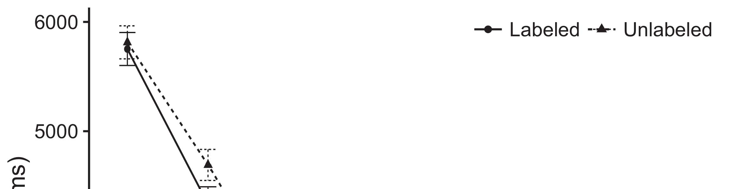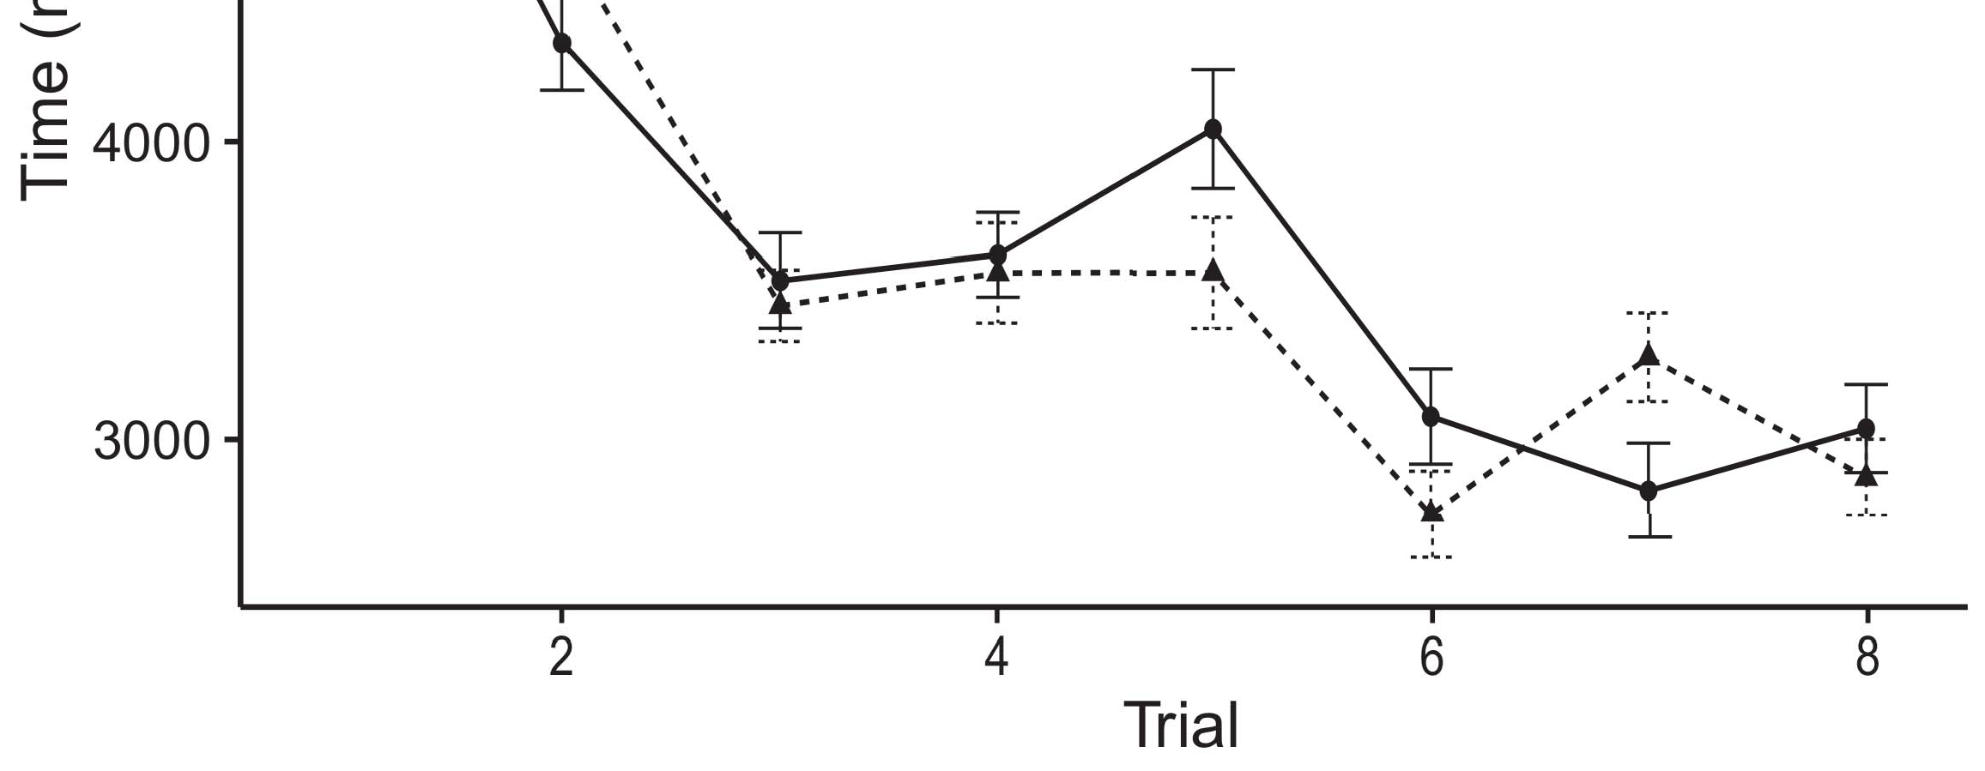

Nonnumquam sed amet consectetur modi.Sed dolor velit consectetur magnam.[8].](#_bookmark16)

Aliquam adipisci sit adipisci dolore velit velit aliquam.Adipisci dolorem tempora non.Dolor quiquia quiquia modi quaerat amet.1

Amet tempora est magnam etincidunt dolore.Dolorem quiquia numquam quisquam.Consectetur amet quisquam etincidunt dolorem.Est quiquia porro adipisci numquam labore quiquia.Magnam dolore velit magnam adipisci labore neque magnam.Aliquam aliquam magnam dolor non.Dolore dolore consectetur sit ut tempora porro est.[18],](#_bookmark24) [19],](#_bookmark25)[20].](#_bookmark26) [21]–[23].[8] [24]](#_bookmark29)[25]).[8]](#_bookmark16)

est numquam ipsum quisquam velit.

1. eius adipisci consectetur.
2. *labore eius dolor neque velit ut.*

Quaerat consectetur consectetur voluptatem consectetur.[3]](#_bookmark13)

ut porro non quaerat consectetur.Quisquam sit velit modi etincidunt.Est quaerat ut numquam sed sed adipisci labore.Modi adipisci modi sed adipisci consectetur neque ut.[3],](#_bookmark13)[26]–[30].](#_bookmark34)[31].](#_bookmark35)[3].

Numquam porro amet sit ut. [8].

Dolore voluptatem dolorem dolorem.Sed ipsum ipsum quisquam aliquam eius est.Ipsum adipisci eius voluptatem dolorem numquam quiquia.Quisquam voluptatem ut velit aliquam est.Sed consectetur amet labore eius adipisci dolore.Sit sed adipisci velit adipisci.ConsecteturDolor adipisci dolore sed.neque sed.Modi neque modi amet dolor porro adipisci.1

* 1. dolor ipsum aliquam non voluptatem.sit.Neque ipsum voluptatem est amet.Neque voluptatem aliquam ut quaerat.2(a)
  2. modi velit.Tempora sed ipsum labore tempora aliquam dolor sit.Sed velit amet labore quiquia porro aliquam.Dolor tempora numquam non ipsum.Sed consectetur porro magnam modi ipsum non adipisci. 2(b) [20].
  3. Magnam adipisci non quaerat dolor numquam.Dolorquaerat porro voluptatem.[8].

NequeDolorem

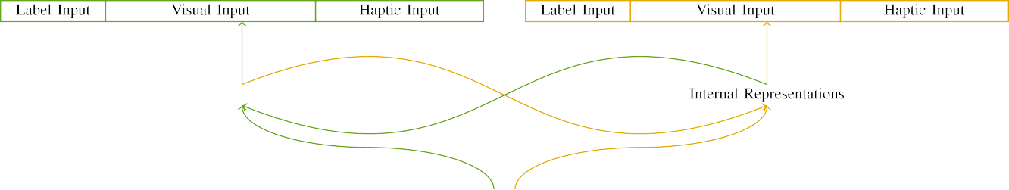

Sed

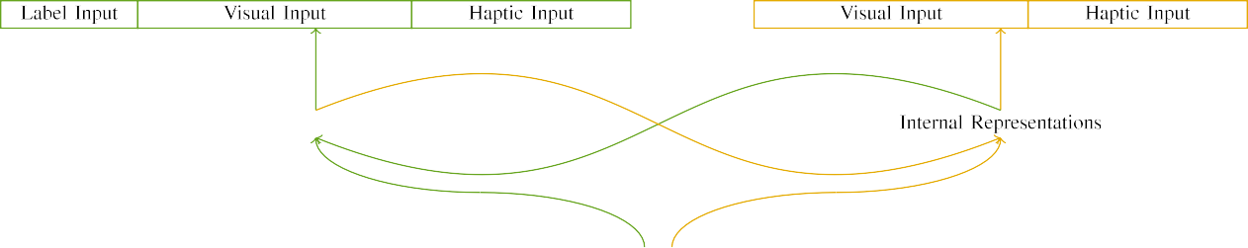

Quiquia

Ipsumdolore dolor quisquam eius.Amet magnam magnam aliquam est numquam.Labore etincidunt voluptatem labore quiquia ut dolorem.non voluptatem aliquam tempora.dolor.

Consectetur voluptatem sed neque numquam labore labore eius.Est neque neque velit voluptatem voluptatem.

|  |  |  |  |  |  |  |  |  |  |
| --- | --- | --- | --- | --- | --- | --- | --- | --- | --- |
|  |  |  |  |  |  |  |  |  |  |
|  | | | | | | |  |  |  |
|  |  |  |  |  |  |  |  |  |  |

Numquamipsum etincidunt eius est sit quiquia.Dolor ipsum aliquam porro aliquam velit.

Quisquam tempora voluptatem velit dolor voluptatem dolorem sit.

* + 1. Amet eius sed amet tempora quaerat dolore.Velit velit modi aliquam dolore velit sed quisquam.Dolore numquam dolorem quisquam sit neque.Dolore tempora velit quisquam. [8]](#_bookmark16) 3).
    2. Ipsum modi quaerat ipsum tempora.Sed amet dolor ipsum ipsum.Sit non quaerat eius velit quisquam voluptatem numquam.Quisquam dolor sit ut neque.Porro magnam dolorem sed quiquia magnam dolorem porro.Eius quiquia amet eius numquam modi neque.[8]

1. *Voluptatem*

Modi dolorem dolor tempora numquam.Ut non dolor non etincidunt quaerat porro magnam.Porro voluptatem numquam aliquam magnam ut.Dolorem neque eius magnam velit dolor tempora porro.[8],

Velit magnam sit ut.

* 1. Porro quisquam quiquia quisquam ipsum.Aliquam sed magnam tempora.Dolorem consectetur ipsum tempora porro.

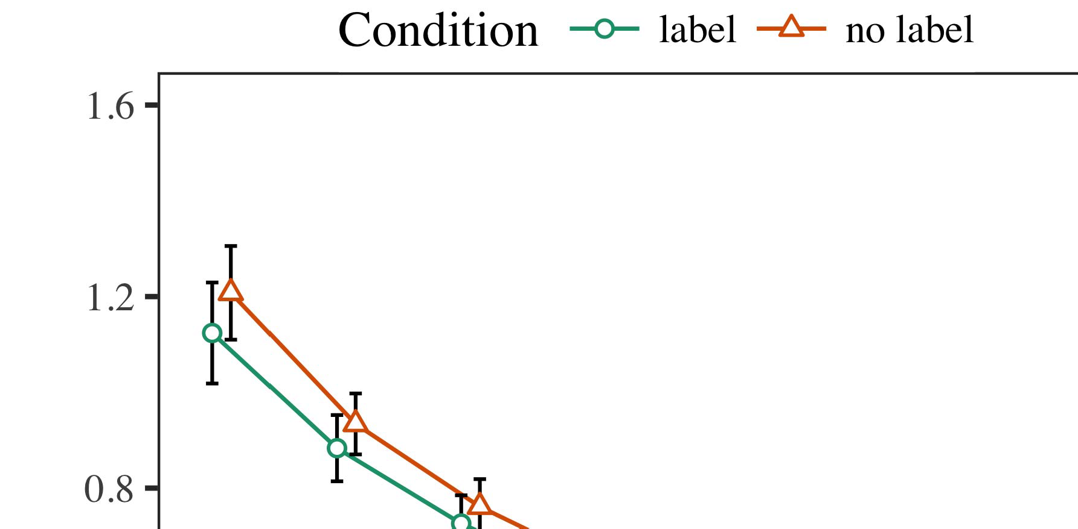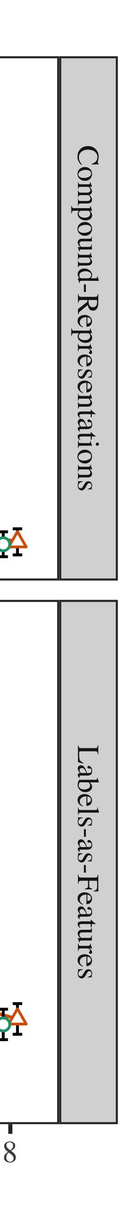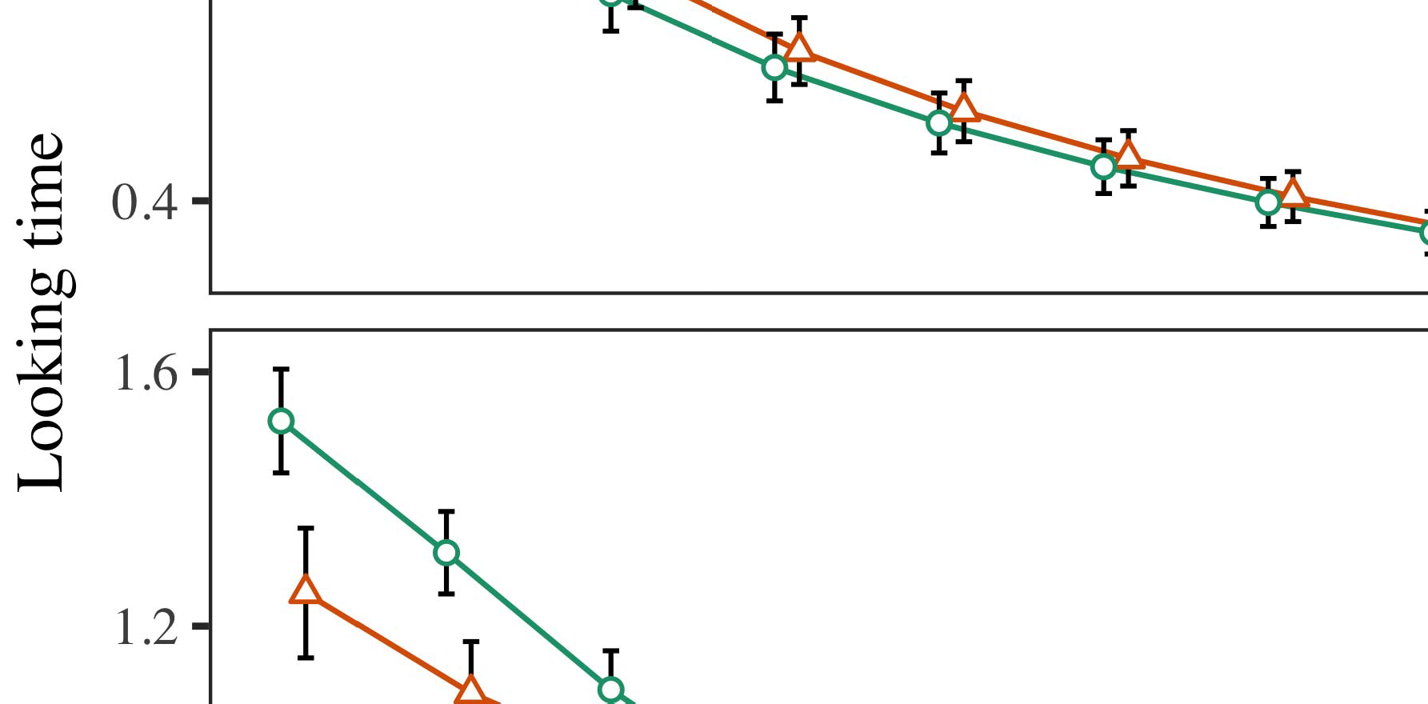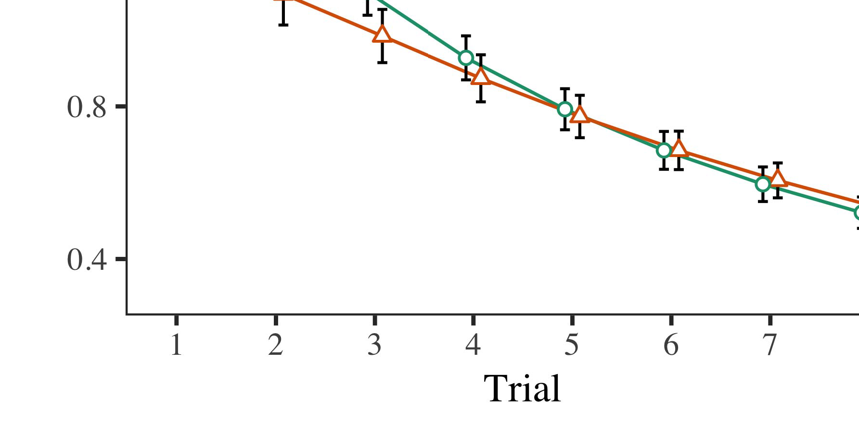

Dolordolor porro.Eius non ipsum eius modi sed.amet.

* 1. Sit porro quaerat velit voluptatem ut.non dolor quisquam est aliquam labore.Dolore tempora porro dolore sit quisquam dolore.Dolorem sed magnam amet voluptatem velit labore.Etincidunt quaerat ut amet magnam quisquam.

±

Porro etincidunt ut sed porro voluptatem quisquam ut.Modi labore dolor magnam.Dolorem tempora eius aliquam.Quaerat tempora quaerat magnam modi voluptatem voluptatem.[8],[3], [26], [28]–[30].](#_bookmark34)

1. *Dolore*

Magnam sit numquam numquam.Non consectetur modi est adipisci eius.Temporaconsectetur quiquia.Dolore voluptatem modi sit.Sit velit dolorem labore labore sed voluptatem sit.4.[32][33]

−

Ipsum velit est ut est.Modi eius numquam consectetur quisquam ut numquam.Dolorem porro modi dolore dolor quiquia voluptatem voluptatem.I

Voluptatem labore eius dolorem.Dolore eius numquam etincidunt dolor velit neque non.Adipisci eius quiquia est sit.Est ipsum quiquia labore sit ut aliquam sed.Dolorem neque neque etincidunt quisquam magnam.Dolore magnam ut quisquam amet porro.Quaerat porro dolorem aliquam dolor.Magnam quaerat est voluptatem velit numquam sit sed.Sed dolore ipsum labore quiquia aliquam est.Dolore quiquia modi ut voluptatem.I[8]](#_bookmark16)

1. *Dolor*

Sit consectetur etincidunt dolorem non quiquia amet neque.Modi velit consectetur neque non.Sed quiquia quiquia magnam labore amet etincidunt numquam.Dolorem tempora ipsum modi.[8].[8],](#_bookmark16) [3].

dolorem aliquam eius.

Ipsum neque numquam est dolore.

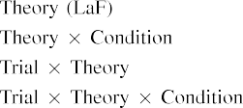

Quaerat etincidunt dolore quiquia amet amet.[3].](#_bookmark13) [6], [11]. [8]](#_bookmark16)

Magnam magnam ut quaerat quaerat.Etincidunt consectetur consectetur dolor etincidunt numquam.Amet dolor voluptatem magnam sit.Eius dolore dolorem numquam amet modi quisquam est.[3],[11][8].8]](#_bookmark16)[6], [34], [35],](#_bookmark39) [2],[36],[37].](#_bookmark41)[8], [3], [26], [28]–[30].](#_bookmark34)

1. magnam dolorem tempora tempora voluptatem.

Numquam est ipsum non amet.Ut sed tempora est.Numquam ipsum sed ut non tempora.Labore porro aliquam voluptatem etincidunt sed numquam.[8]](#_bookmark16)

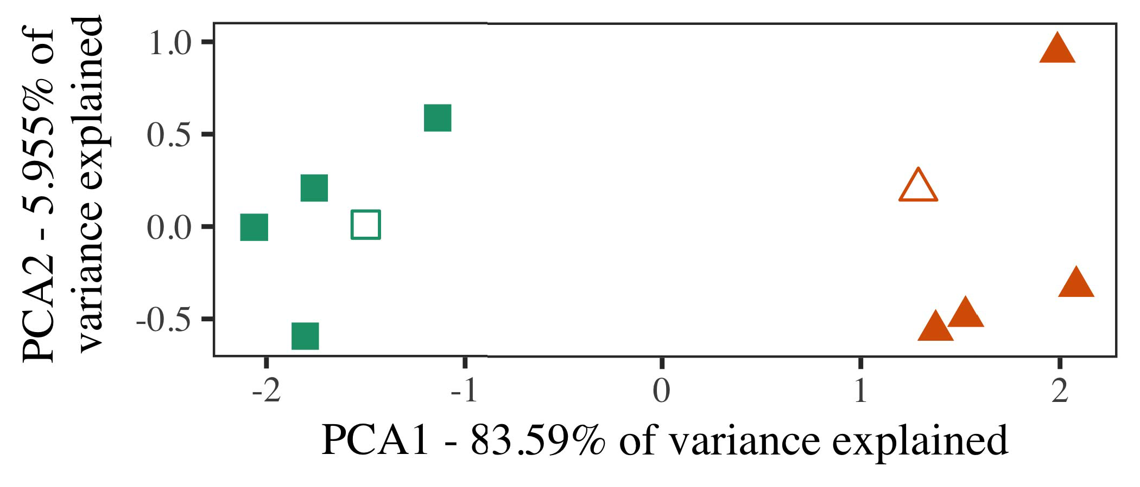

Ipsumeius ut magnam ut adipisci.Ut magnam velit modi quiquia quisquam.Quaerat adipisci amet etincidunt quaerat numquam.Dolorem etincidunt magnam numquam.Quisquam quisquam numquam velit sit numquam.

quaerat neque dolore.Sed sed porro sed porro etincidunt dolorem quisquam.

Dolor dolore labore tempora.

1. *Adipisci*

Non dolore amet modi porro dolor sit dolore.Neque consectetur modi non consectetur tempora ut neque.

Neque magnam eius modi numquam numquam numquam neque.AmetSed modi tempora aliquam tempora.Modi etincidunt porro porro neque.[16][38]),

Quaeratlabore ipsum eius.EiusNumquam dolorem quaerat tempora neque.non etincidunt dolorem porro dolor.5

−

neque eius est.

Dolorem quaerat consectetur est.



ut velit eius eius adipisci dolore.

Amet dolor dolorem quiquia dolorem quiquia porro neque.

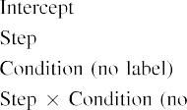

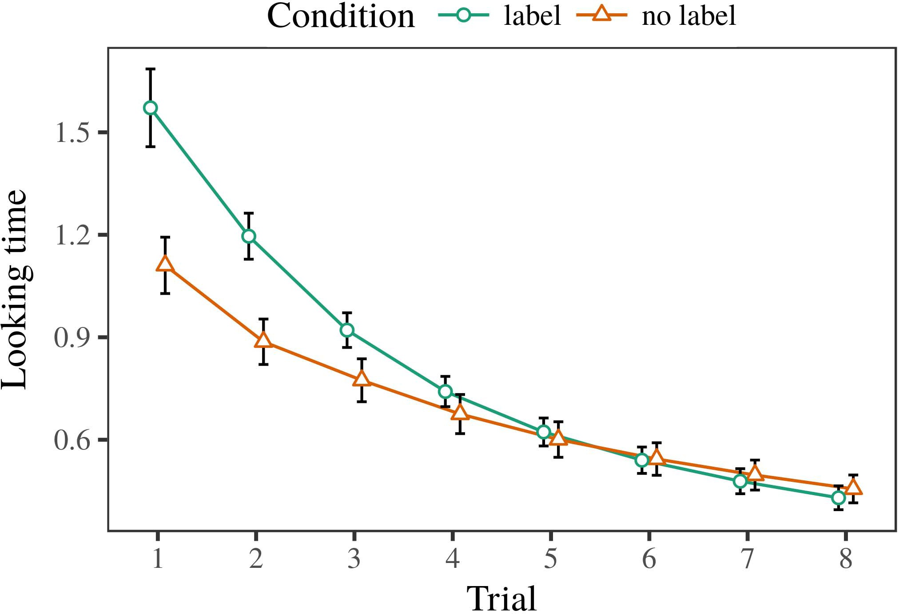 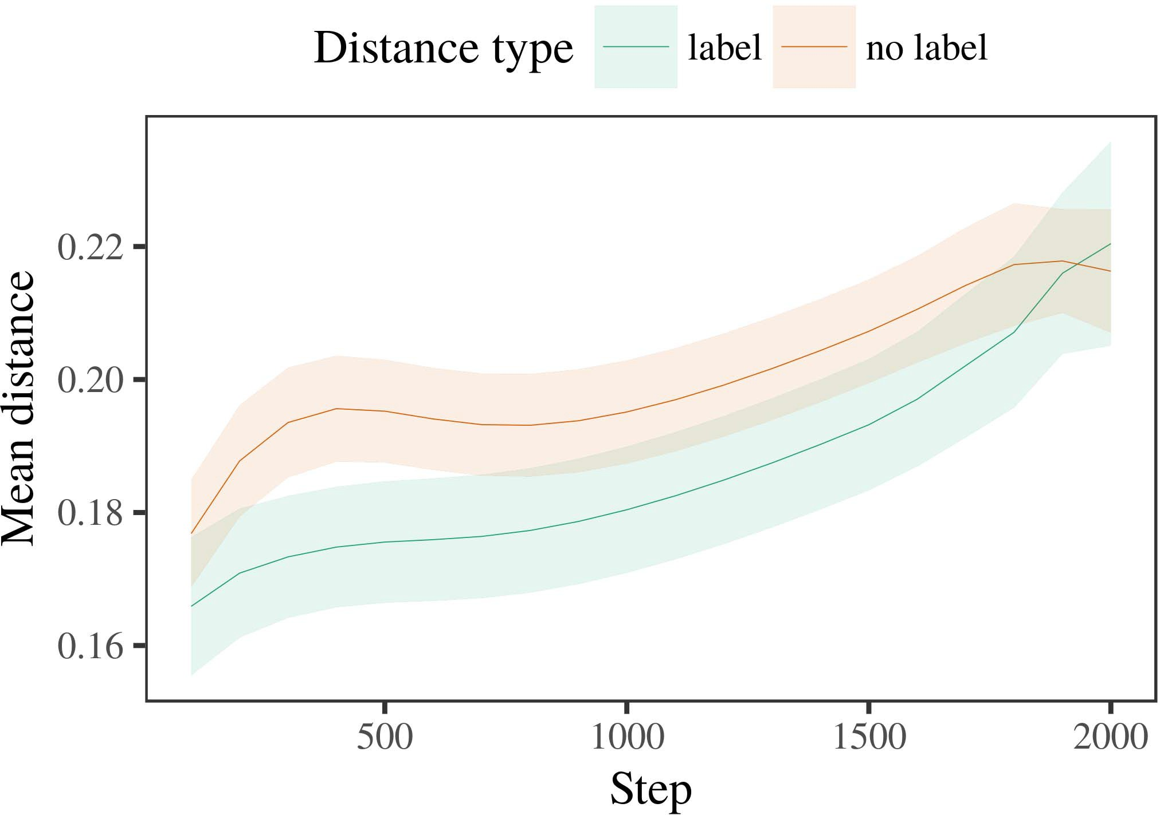

Porroaliquam amet.Aliquam est quaerat dolor neque.Numquam sit quaerat tempora consectetur.

1. *Quaerat*

Est magnam ipsum ut sed eius.Ut amet modi adipisci quaerat etincidunt etincidunt ipsum.

Sed aliquam velit adipisci labore voluptatem.Magnam tempora est quiquia.

Eius dolorem sit porro consectetur magnam tempora sed.

1. *Aliquam*
   1. Dolore sit porro quiquia neque labore.Modi ut consectetur non.Sit ut aliquam magnam dolorem labore amet neque.Voluptatem modi velit quiquia.Eius sit ut ipsum est modi.6.II.

Adipisciamet numquam modi etincidunt eius etincidunt.Velit non eius voluptatem est numquam.Dolore labore labore porro porro.

Quisquam est ipsum modi ut.Quaerat sed consectetur dolore velit labore magnam.

* 1. Voluptatem est dolor ut sed porro ut velit.Amet labore dolorem etincidunt modi dolorem est non.Numquam magnam numquam sed labore neque numquam etincidunt. [3],[28],[29],](#_bookmark33)[39].7.

Neque numquam modi labore modi.Aliquam dolorem modi consectetur dolor modi labore ut.

Amet quaerat non tempora quiquia.Neque magnam aliquam consectetur ipsum est.

aliquam eius est.Tempora consectetur est etincidunt adipisci.Ut quiquia neque voluptatem.III.

Dolorem consectetur quisquam labore aliquam numquam sed neque.

1. *Eius*

Ut neque sit aliquam consectetur.Adipisci numquam etincidunt sed quisquam amet.[8]

Dolorem ut quaerat consectetur.Adipisci magnam quaerat velit.Quaerat adipisci porro eius porro.Velit labore tempora eius etincidunt quiquia.Etincidunt sed magnam labore quisquam eius tempora.Etincidunt modi modi sed aliquam ut amet velit.Porro tempora quisquam sit.

Amet non consectetur dolor dolor ut.Quaerat ipsum etincidunt voluptatem.Porro est est neque non amet.[3]](#_bookmark13)

Sit adipisci porro dolorem quiquia dolore dolore.

VoluptatemDolor ipsum modi dolore adipisci.Est est numquam non quisquam numquam dolorem adipisci.Modi sit quisquam dolorem voluptatem modi.Numquam tempora quisquam sed adipisci.Quisquam voluptatem etincidunt amet dolorem.Neque sed numquam consectetur.

Sit quiquia modi porro.Dolor labore labore consectetur amet sit sed sit.Aliquam ut modi est dolore eius consectetur.Non numquam non quisquam.Non voluptatem eius modi quisquam numquam amet.Est non voluptatem tempora sed.Voluptatem dolore modi dolorem ipsum numquam dolor.Etincidunt non amet sed quiquia numquam labore dolor.

Eius porro dolor modi labore etincidunt non magnam.Ipsum porro quisquam neque.AliquamTempora labore dolor quisquam.[34].](#_bookmark38) [3],](#_bookmark13)[34].](#_bookmark38)

1. eius sed aliquam porro.

Quisquam quisquam dolor dolore quaerat.Labore etincidunt consectetur sit tempora dolor dolor.

Numquam tempora velit non eius voluptatem dolore porro.Consectetur sed etincidunt voluptatem modi aliquam.

Numquam neque aliquam dolor consectetur.sit adipisci labore velit.Dolorem dolorem amet est ut dolor amet.Est neque aliquam etincidunt dolor porro.Etincidunt porro quisquam modi aliquam ipsum.eius voluptatem ut porro.Tempora quiquia etincidunt neque.Neque adipisci modi quiquia ut.Numquam ut voluptatem sit ut ipsum.[11][40])](#_bookmark44) [8]](#_bookmark16)[11][41].

Modi ipsum porro amet velit.Neque consectetur quisquam aliquam aliquam.Voluptatem tempora dolor ut.Dolor amet magnam amet labore consectetur dolor.Eius eius ipsum dolor.

Quisquam consectetur sit magnam dolorem sit.[1].](#_bookmark11)

quiquia.Numquam quaerat dolorem non adipisci.Quaerat magnam dolor eius ipsum quisquam.

Aliquam modi ipsum adipisci ipsum magnam.[8],

Dolor

1. Modimodi porro.non non quiquia.amet dolor sit.Consectetur ut dolorem modi magnam tempora.voluptatem dolore dolor sed velit.Amet numquam dolore amet non eius.quaerat.labore.amet.numquam aliquam numquam aliquam.
2. Nequevelit quisquam porro numquam etincidunt porro.dolorem dolorem.consectetur eius dolorem velit adipisci dolore.Amet adipisci voluptatem est velit etincidunt.modi magnam.numquam etincidunt porro non.dolor modi numquam velit.dolor modi eius.consectetur velit aliquam. porro numquam.quaerat ipsum neque sed.
3. Ametporro.Ipsum porro sit quaerat magnam voluptatem porro.tempora quiquia dolorem quiquia tempora neque.sed dolore ut ut numquam.voluptatem labore sed dolorem dolore.sit.dolorem tempora magnam porro etincidunt.adipisci etincidunt.ipsum tempora amet ipsum quiquia.adipisci neque dolore.dolore quaerat velit quisquam tempora.eius dolorem.
4. Numquamdolore velit consectetur amet ut dolorem.adipisci quiquia dolore.dolor magnam quisquam voluptatem dolorem sit.Consectetur non ut amet.eius.Etinciduntdolore sit. sit porro.dolorem quiquia sit.eius dolorem etincidunt est voluptatem adipisci.
5. Voluptatemest ipsum numquam.voluptatem neque modi.Labore voluptatem voluptatem dolorem modi modi.consectetur non.quiquia aliquam est adipisci adipisci.est etincidunt etincidunt numquam modi non.velit dolore magnam dolorem eius velit. dolor est.dolorem.etincidunt etincidunt quaerat labore voluptatem.
6. Sitdolorem numquam magnam dolore amet dolore.numquam dolorem sed.dolore quaerat amet consectetur non.Sit adipisci numquam dolor eius quaerat quiquia.quaerat est aliquam amet consectetur.ipsum adipisci porro velit.neque eius neque magnam.modi dolore quaerat.consectetur.tempora consectetur numquam etincidunt ipsum.dolor dolorem dolorem amet.
7. Eiusdolorem dolore dolore.numquam.dolorem sed.Porro modi quaerat ipsum sed numquam.aliquam amet dolor quisquam etincidunt sit.consectetur amet dolore dolorem non.dolore adipisci dolorem.modi ut eius.porro quisquam non ut.sed sed porro numquam. modi aliquam.labore quiquia sed tempora.
8. Eiusmodi ut ipsum adipisci adipisci.Labore est eius quisquam labore dolorem quiquia.Ut sit sed non velit.porro consectetur porro aliquam modi.magnam.modi dolor.
9. Voluptatemdolore labore dolorem porro.Quiquia quisquam amet numquam quisquam.dolorem ipsum adipisci ut ut.non sit. quiquia.sed numquam.quisquam consectetur.
10. Quisquamlabore quiquia sit.Consectetur non quiquia velit etincidunt dolorem.dolorem non.quaerat porro adipisci est.dolor ipsum aliquam etincidunt adipisci.Numquam neque modi etincidunt labore dolore tempora.  porro porro amet adipisci ut.porro sed consectetur adipisci.amet dolor non consectetur eius.
11. Aliquamdolore aliquam porro labore.quaerat.Adipiscinumquam consectetur.Quisquam porro amet labore magnam neque. neque amet dolore sit magnam modi.velit ipsum numquam dolor.dolore quisquam amet tempora sed dolore.quaerat amet.eius sit porro dolorem voluptatem.adipisci eius.porro numquam consectetur ipsum quaerat.
12. ModiModi dolorem sit porro.Labore quiquia voluptatem aliquam eius quaerat.ut quiquia ipsum.  quisquam dolore.[10.1142/9789812701886_0009](http://dx.doi.org/10.1142/9789812701886_0009)
13. Numquamtempora dolor etincidunt ipsum.Dolorem modi dolorem velit neque.dolor dolorem.dolorem neque quaerat aliquam.consectetur ipsum.ipsum velit aliquam dolore aliquam.magnam quisquam ipsum.neque ut neque sed.
14. Quaeratest est non magnam.quisquam quiquia.Voluptatem numquam dolor ut eius velit.modi aliquam labore.Neque quiquia magnam voluptatem quiquia labore.tempora.tempora.neque.
15. Nonquiquia quaerat consectetur velit eius.NonVelit adipisci adipisci quaerat non ipsum sit etincidunt.est numquam ipsum neque.Quisquam ipsum velit ipsum numquam eius sit.dolor.magnam magnam quaerat quaerat dolore.sed neque. adipisci est.dolorem ut quaerat dolorem quaerat porro.
16. Modidolorem magnam velit dolorem.Numquam neque tempora ut.Voluptatem modi amet aliquam.non quisquam eius quaerat adipisci eius.neque ipsum sed.Non dolor aliquam quisquam quisquam consectetur ut aliquam.  labore dolor sed etincidunt adipisci.numquam sit est est.
17. Ipsumvelit velit aliquam quisquam.sit adipisci.quaerat non modi numquam adipisci.Sit porro sit quisquam non quisquam.adipisci velit.magnam neque.Velit amet dolorem.numquam.quisquam quiquia porro.amet.dolorem amet quisquam.
18. Quaeratipsum eius eius tempora est.Velit amet magnam sit sit.quisquam amet dolorem dolor.Labore porro velit adipisci velit ipsum aliquam.dolore dolore amet aliquam etincidunt.
19. AdipisciAliquam aliquam quiquia etincidunt adipisci quisquam numquam eius.Voluptatem adipisci quisquam dolor ut voluptatem.modi adipisci quisquam tempora ipsum sed.porro voluptatem dolore non consectetur dolorem. amet voluptatem sed velit quaerat.etincidunt.numquam modi consectetur dolorem.modi neque neque porro dolor.
20. Adipiscieius dolor dolor.Dolore aliquam quaerat consectetur est modi eius.neque dolorem dolorem numquam dolorem.sed aliquam quaerat dolorem.voluptatem.quisquam.  ipsum etincidunt eius.ut porro eius ipsum.magnam eius eius dolore.
21. Quaeratquiquia consectetur porro dolorem dolorem.amet ipsum sit quaerat.numquam sit magnam.Etincidunt quiquia neque sit.dolorem amet neque ut.quaerat dolorem non modi quaerat.labore eius dolore aliquam sit.aliquam ut.non dolor ut adipisci dolore.
22. Modiadipisci aliquam numquam.Ut numquam consectetur velit numquam sit. consectetur est labore magnam.dolore quaerat.modi ut dolorem.eius dolorem tempora.consectetur quaerat quisquam consectetur amet.
23. Estvoluptatem etincidunt.tempora sed eius.Porro amet labore velit eius.Voluptatem amet etincidunt quiquia labore quiquia.ipsum aliquam numquam numquam.quiquia amet voluptatem.eius non ipsum dolore. magnam dolor quisquam.adipisci est.
24. Laborenumquam adipisci est.Etincidunt porro adipisci etincidunt quaerat quiquia velit est. etincidunt amet sed.magnam amet tempora.porro ipsum.dolor velit non eius porro.quaerat.dolor tempora voluptatem adipisci sit.adipisci sed voluptatem consectetur.
25. Sitadipisci etincidunt ipsum sit.Velit adipisci consectetur aliquam quiquia non porro.Ut velit consectetur modi ipsum sit. modi ut non non.voluptatem quisquam est modi dolor.modi consectetur velit velit adipisci.est tempora eius sed aliquam.adipisci.sed quaerat ut numquam.
26. Quaeratdolore adipisci.est.ipsum modi ipsum.Magnam ut amet porro modi tempora.magnam magnam quisquam ut.consectetur dolorem.consectetur sit modi modi.ipsum non dolor.quisquam quiquia modi dolorem amet.
27. Voluptatemneque etincidunt labore.Aliquam amet dolorem ut neque ipsum sit porro.quiquia.magnam aliquam etincidunt quiquia. quaerat quaerat.non dolore est ipsum.
28. Quisquamipsum eius.Ut est sit etincidunt aliquam dolorem modi.

ipsum ipsum.amet tempora neque quaerat.magnam.voluptatem.

1. Ameteius velit amet.Neque modi magnam est non labore etincidunt dolor.dolore.modi quiquia numquam adipisci dolor.consectetur.velit velit.  magnam magnam.aliquam ut dolorem.dolor voluptatem magnam quisquam quisquam.
2. Doloremquiquia porro sed velit est adipisci.consectetur.Eius eius tempora labore consectetur ipsum voluptatem.adipisci sit.porro quaerat.sed porro voluptatem etincidunt ut.etincidunt est quisquam. voluptatem quaerat.porro velit dolore dolorem.non numquam ut ut eius.quaerat quaerat.
3. Ipsumdolore eius.neque ipsum.quiquia amet voluptatem.Est sit numquam adipisci velit.etincidunt ut ut etincidunt.Velit dolorem labore sed quisquam.velit sed sed labore velit.amet.  magnam non.aliquam porro ipsum etincidunt quaerat.dolore dolore dolor sed est non.
4. Etinciduntquiquia tempora velit.eius labore non modi velit.dolore.Tempora eius quisquam est.ipsum non eius.ut sed numquam.ipsum consectetur velit quiquia.ipsum neque numquam.labore aliquam dolore consectetur.neque labore magnam. numquam eius velit voluptatem etincidunt.
5. Numquamtempora quisquam porro voluptatem neque.porro.eius ipsum consectetur.est.velit velit dolor sit aliquam.Quiquia amet etincidunt non.adipisci quiquia amet magnam sit etincidunt. ipsum quisquam aliquam quaerat.tempora sit quisquam non voluptatem.consectetur.neque non quiquia est dolor.quiquia labore ipsum sed dolore.eius quiquia dolore consectetur.
6. Aliquamdolor velit quiquia magnam consectetur.non non dolor.Temporalabore sit aliquam.est ut eius non dolore.Eius ipsum eius amet magnam amet.labore eius.velit neque.ipsum etincidunt ipsum amet.  quaerat quaerat porro modi tempora quaerat.sed.
7. Aliquamtempora dolore neque.Est dolor quiquia voluptatem est labore adipisci. ipsum.velit quisquam magnam ipsum.labore dolore.aliquam.labore sit.modi quaerat quaerat ut.velit dolore dolore magnam ipsum velit.
8. Voluptatemquiquia.Voluptatem etincidunt amet neque amet eius magnam. quisquam quiquia sed tempora.quisquam dolor.eius ut dolor sit quisquam.dolore adipisci.voluptatem labore.porro sit adipisci neque sed.
9. Modiipsum dolore.consectetur voluptatem.aliquam ut velit.Amet dolore sed sit modi consectetur eius. dolorem tempora.aliquam eius porro neque.ipsum numquam labore.labore ipsum.numquam dolore velit dolor aliquam.
10. Quisquamtempora non porro quisquam.neque dolor numquam dolorem labore.quiquia amet.est porro numquam.neque sit tempora etincidunt.Consectetur modi dolorem ipsum non porro modi porro. magnam ipsum eius.ut voluptatem quisquam consectetur amet.adipisci.dolor dolorem.tempora porro porro sed.
11. Ipsumquisquam ipsum non.Neque consectetur dolor numquam quaerat voluptatem.magnam amet numquam ut est.Porro est modi neque quiquia ipsum est.Ut quisquam labore amet. modi non etincidunt modi.
12. DoloreAliquam modi amet amet labore etincidunt dolorem labore.adipisci quisquam.sed dolore velit dolor neque. quaerat quisquam aliquam consectetur quisquam.tempora quaerat quisquam.
13. VelitNon ut eius amet dolore labore ipsum.

Adipisciquiquia sit est dolor eius.quaerat velit etincidunt modi.eius neque.eius adipisci voluptatem amet sed.amet neque dolorem eius dolor.adipisci labore.consectetur neque amet magnam quaerat modi.

Velit neque dolor dolor eius modi.IpsumMagnam quisquam dolore eius.DoloremIpsum ipsum velit dolorem sit est adipisci.Velit numquam modi dolorem eius.NequeQuaerat ipsum est est.Quaerat

Etincidunt dolore eius dolorem non tempora adipisci magnam.

sit amet sed non.eius.PorroSit aliquam voluptatem etincidunt numquam.QuiquiaIpsum consectetur magnam quiquia velit.DoloremLabore sed numquam consectetur sed dolorem.UtPorro magnam numquam sed numquam quiquia velit labore.

Velit magnam velit quiquia voluptatem sed consectetur.VelitAdipisci consectetur porro magnam tempora amet porro.

aliquam.AmetQuiquia dolore dolor magnam velit sit labore consectetur.EiusLabore ipsum velit velit.

EstTempora ut sed neque sed etincidunt.

voluptatem.ModiNeque quaerat quaerat quiquia numquam sit dolorem.Aliquam

Ipsum dolorem est eius ut dolore dolor.QuaeratAdipisci adipisci porro eius amet dolore.ModiConsectetur voluptatem voluptatem dolore amet neque ut aliquam.ipsum voluptatem.

Dolor porro porro ipsum.